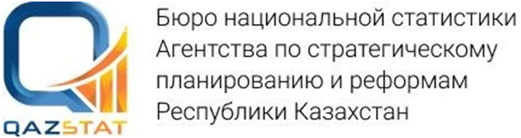 | 
 | www.stat.gov.kz
Пресс-релиз | № 8  27 августа 2026 г.

Учет посевных площадей под урожай 2026 года

В текущем году в сравнении с уровнем предыдущего года по всем категориях хозяйств посевная площадь сельскохозяйственных культур увеличилась на 1014,4 га (на 1,3%) и составила 78048,9 га.

Значительно увеличились площади зерновых и бобовых культур на 1598,0 га или на 5,4%. (ячмень на 2439,5 га, кукуруза (маис) – 1445,1 га, овес – 309,6 га, чечевица – 246,0 га). Отмечено сокращение посевных площадей масличных культур на 399,1 га или на 1%, кормовых культур - на 217,1 га или 4,5%. В структуре посевов удельный вес масличных культур составил 52,0%, зерновых 40,2%, кормовых – 5,9 %, картофеля и овощебахчевых культур – 1,9%.

В сельхозпредприятиях площади увеличились на 1294,7 га. В крестьянских или фермерских хозяйствах отмечено сокращение посевных площадей на 310,9 га, в хозяйствах населения произошло увеличение посевов на 30,6 га. Доля данных категорий хозяйств в общей площади посевов составила соответственно 81,4%, 16,8%, 1,8%.

Исполнитель:  Дементьева О.А.  Тел. +7 (72335) 7-78-65 | Руководитель управления статистики района Алтай:  Охременко Е.Н.  Тел. +7 (72335) 7-73-13 | Адрес:  070800, г. Алтай  ул. Несмиянова, 39

Управление статистики района Алтай
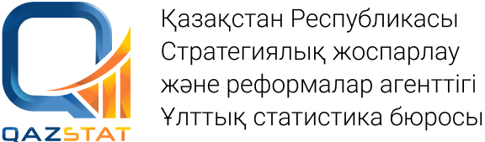
 | www.stat.gov.kz
Баспасөз хабарламасы | № 8  27 тамыз 2026 жыл

2026 жылдың егініне себілген егіс алаңдарының есебі

Ағымдағы жылы шаруашылықтардың барлық санаттары бойынша өткен жылдың деңгейімен салыстырғанда егіс алаңы ауыл шаруашылығы дақылдары 1014,4 гектарға (1,3% - ға) ұлғайып, 78048,9 гектарды құрады.

Дәнді және бұршақты дақылдар 1598.0 га немесе 5.4% - ға едәуір өсті. (2439,5 га арпа жүгері (жүгері) - 1445,1 га, сұлы - 309,6 га, жасымық - 246,0 га). Егіс алқаптарының қысқаруы байқалды 399,1 га немесе 1% майлы дақылдар, 217,1 га жемшөп дақылдары немесе 4,5%. Егіс құрылымында меншікті майлы дақылдардың салмағы 52,0%, дәнді дақылдар 40,2%, жемшөп - 5,9 %, картоп және көкөніс-бақша дақылдарын құрады 1,9%.

Ауыл шаруашылығы кәсіпорындарында алаңдар 1294,7 гектарға ұлғайды. шаруа немесе фермер қожалықтарында егіс алқаптарының 310,9 гектарға қысқаруы байқалды, халықтың шаруашылықтарында егіс алқаптарының 30,6-ға ұлғаюы байқалды га. Егістің жалпы ауданындағы шаруашылықтардың осы санаттарының үлесі сәйкесінше құрады 81,4%, 16,8%, 1,8%.

Орындаушы:  О.А.Дементьева  Тел. +7 (72335) 7-78-65 | Алтай ауданының Статистикасы басқармасының басшысы:  Е.Н.Охременко  Тел. +7 (72335) 7-73-13 | Мекенжай:  070800, Алтай қаласы  Несмиянова көшесі, 39

Алтай ауданының Статистика басқармасы

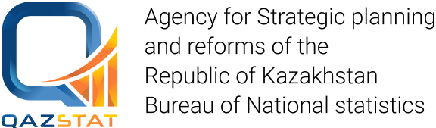
 | www.stat.gov.kz
Press-release | № 8  August 27,2026

Accounting for sown areas for the harvest of 2026

This year, compared to the previous year, the sown area for agricultural crops increased by 1014.4 hectares (by 1.3%) across all categories of farms and amounted to 78048.9 hectares.

The area under grain and leguminous crops increased significantly by 1598.0 hectares, or 5.4% (barley — by 2439.5 hectares; corn (maize) — by 1445.1 hectares; oats — by 309.6 hectares; lentils — by 246.0 hectares). A reduction in the sown area of oilseed crops was noted — by 399.1 ha, or 1%, and of forage crops — by 217.1 ha, or 4.5%. In the crop structure, the share of oilseed crops amounted to 52.0%, cereals — 40.2%, forage crops — 5.9%, and potatoes and vegetable-melon crops — 1.9%.

In agricultural enterprises, the area increased by 1294.7 ha. In peasant or farm households, a reduction in sown areas by 310.9 hectares was recorded; in household plots, sown areas increased by 30.6 hectares. The share of these categories of households in the total sown area amounted to 81.4%, 16.8%, and 1.8%, respectively.

Performer:  Myannikova T.N.  Теl. +7 (72335) 7-78-65 | Head of Statistics Department of Altai district:  Okheremenko Е.N.  Теl. +7 (72335) 7-73-13 | Address:  070800, Altai city  Nesmiyanov street 39

Altai District Statistics Department

